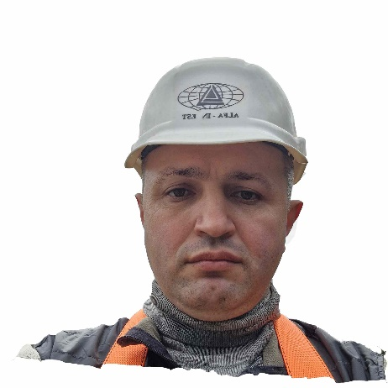**CV**

**Kamarali Anatolii**

**Né le 27/05/1977**

**Marié – 3 enfants tel. 0797629795**

**Rue de Marché 12,**

**AVS 756.0008.8242.11  
Montreux 1820**

**079 7629795**

**Monteur de panneaux photovoltaïque**

**Ma recherche :**

Je recherche tout type de contrat, dans le Génie civil et travail public.

**Mobilité géographique :**

Disponible et prête à déménager à travers toute la Suisse pour les opportunités professionnelles.

**Qualités**

Aptitude avec le travail en hauteur

Bonne résistance physique

Fiable

**Formations :**

Cours Monteur Solaire photovoltaïque, Suisse, Septembre - Octobre 2023

Cours Solaire Monteur, Pays-Bas, Rotterdam, Mars 2023.

Thèse de Bachelor, Kharkov, Ukraine, 2012.

**Expériences professionnelles :**

Février 2024 Monteur de panneaux photovoltaïque Swiss Green Garl 2023

Installation de la station sur 2 KW, installation de l’onduleur SMA, reconstruction du toit.

Aout 2022 au 31 janvier 2023

L'aide-cuisinier au HMSC, Caux 1823.

Novembre 2014 au 22 Février 2022

Project manager. Monteur de système électrique difficile, y compris poste de protection électrochimique, champs anodiques, connexion électrique au fil d'alimentation (220 V, 380 V)   
Kyiv, Ukraine.

Novembre 2002

Aide électricien (mission intérim).

**Atouts et compétences :**

* Electricien Installateur structures métalliques pour chantier photovoltaïque.
* Installateur de panneaux photovoltaïques et de rails
* Installateur de câbles
* Découper et poser les tuiles, ardoises, tôles, ...
* Façonner et poser les gouttières, les chéneaux et tuyaux de descente
* Poser les fermetures menuisées en toiture et réaliser les raccordements d'étanchéité

**Certificat :** Permis de travail en hauteur.

**Langues :** Français moyen & Anglais maîtrise convenable de l'anglais (lu, écrit, parlé).

**Centres d'intérêts**

Utilisation quotidienne des outils informatiques (Python, Java, JavaScript, MS VBA)

Éducateur du badminton, moniteur JS en Suisse.

**Références**

Corinne Charpilloz, conseillère en emploi EVAM, 0217338.88.99

Lars Shumaster formateur photovoltaïque 021 805 02 02